ДОГОВОР № ____
проката автотранспортного средства
г. __ | 777777 г.

___, действующий на основании ___, именуемый в дальнейшем «Арендодатель», с одной стороны, и ___, паспорт ___, выдан __ подразделение ___, зарегистрирован(а) по адресу: ___, именуемый(ая) в дальнейшем "Арендатор", с другой стороны, именуемые в дальнейшем "Стороны", заключили настоящий договор о нижеследующем:
1. Предмет договора
  - Объектом проката по настоящему договору является следующее транспортное средство(далее ТС):
марка | _
регистрационный знак | _
идентификационный номер (VIN) | _
тип транспортного средства (далее –ТС) | Легковой прочее
год выпуска | _
кузов | _
цвет | _
свидетельство о регистрации ТC | _

  - Стоимость ТС согласно оценке сторон, составляет _ (__) рублей.
2.Срок проката
  - Срок проката ТС по настоящему договору составляет с ___ по ____.
  - По окончанию срока проката данный договор считается автоматически пролонгированным до момента подписания акта приема-передачи (возврата) автомобиля (приложение № 1).
3. Порядок и условия оплаты

  - Стоимость пользования ТС, переданного Арендатору, за 1 сутки (24 часа) проката составляет __ (__) рублей, за весь срок проката сумма составляет __ (___) рублей.
  - При подписании настоящего договора Арендатор вносит Арендодателю залог в размере __ (__) рублей. По окончанию срока проката залог возвращается при соблюдении всех условий данного договора.
4. Условия проката ТС
- Приём и передача ТС осуществляется по акту приёма-передачи (приложение № 1).
- Арендатор несет все расходы, связанные с эксплуатацией ТС, не отнесённые к обязанностям Арендодателя (в т.ч. по бензину и стеклоомывающей жидкости, оплате: платной парковки, шиномонтажа, отогрева автомобиля, штрафстоянки, штрафов ГИБДД, мойки автомобиля, ремонту ТС(в случае повреждения ТС по вине Арендатора).
- В течение всего срока проката ТС Арендатор обязательно должен быть на связи (нельзя отключать мобильный телефон). Если Арендатор не выходит на связь в течение 1-х суток (24 часа), по истечению срока аренды, то Арендодатель вправе считать ТС угнанным.
- В случае продления настоящего договора Арендатор должен оповестить об этом за сутки до окончания срока проката.
- Арендатор вправе вернуть ТС до истечения срока, предусмотренного настоящим договором, заблаговременно (не менее 12 часов) известив об этом Арендодателя, при этом производится посуточный перерасчет стоимости проката, исходя из фактического срока использования ТС в соответствии с тарифами, указанными в договоре.
- Арендатору запрещается передавать управление ТС, другим лицам без согласования с Арендодателем.
- Запрещается выезд за пределы Иркутской области и Респ. Бурятия без согласования с Арендодателем.
- Категорически запрещается выезд на лёд на прокатном ТС, кроме официально разрешенных ледовых переправ. При несоблюдении данного пункта договора залог полностью удерживается.
- Ограничение по пробегу ТС составляет 250,00 км/сутки. Лимит пробега суммируется в зависимости от срока проката. В случае перепробега Арендатор оплачивает перерасход ресурса ТС из расчета 3,00 руб./км (4,00 руб./км для кроссоверов) сверхнормативного пробега.
- При возврате ТС из залога удерживается 1000 руб. сроком на 14 рабочих дней на возможные штрафы ГИБДД. Стоимость штрафов взимается в полном размере. Если в течение 14 рабочих дней нарушения не будут указаны на сайте ГИБДД, остаток залога возвращается наличным или безналичным путем.
- Стоимость возврата ТС с опозданием на 1 час составляет 300 руб. (500 руб. для кроссоверов), в случае опоздания более 3-х часов оплачивается суточная стоимость проката ТС.
- Курение и распитие спиртных напитков в салоне автомобиля запрещено, штраф 2000 руб.
- Стоимость возврата ТС в грязном состоянии (кузов или салон): для седана/универсала составляет 1000 руб.; для кроссовера/минивэна –1500 руб.
- Уровень топлива в баке при возврате ТС должен быть как при получении. Каждый недостающий литр компенсируется в размере 60 руб. Лишнее количество топлива не компенсируется.
- При утере/порче комплектующих ТС взимается их стоимость, указанная в акте приема-передачи.
- В случае возврата ТС в грязном состоянии, либо в темное время суток, либо в неблагоприятные погодные условия залог удерживается до оценки внешнего состояния ТС после мойки. При отсутствии повреждений ТС, залог возвращается наличным или безналичным способом.
- Рекомендуется заправляться только на проверенных АЗС: КрайсНефть, РосНефть, БРК, Газпром.
- По техническим вопросам и неисправностям следует обращаться в техподдержку по телефонам:
___.
- Если Арендатор не является виновником ДТП - ущерб возмещается за счет страховой компании. Если ДТП совершено по вине Арендатора, Арендатор несёт полную материальную ответственность за повреждение ТС, залог в этом случае не возвращается.
- Стоимость подачи/приема автомобиля в нерабочее время, либо вне офиса составляет:
с 07:00 до 00:00–1000 руб., с 00:00 до 07:00 – 1500 руб.
Время работы офиса:
ПН – ПТ с 09:00 – 18:00
СБ с 10:00 – 15:00
ВС _ выходной
Со всеми условиями договора проката ТС ознакомлен и согласен.
5. Реквизиты и подписи сторон
Арендодатель:  77777 | Арендатор:  77777
Руководитель: | Арендатор
Подпись: ______________ | Подпись:  .

(Приложение №1) Акт приёма-передачи автомобиля к договору № __ от ___ г.
Марка автомобиля | _
Регистрационный знак | _
Комплектность, дополнительное оборудование, описание повреждений(дефектов) а/м
Передача | Прием | Стоимость штрафа в случае утери или порчи комплектующих, указана за 1 ед. |  |  |  |  |  |  |  | Передача | Прием
 |  | Свидетельство ТС |  |  | 3000 руб. | Знак аварийной остановки |  |  | 500 руб.
 |  | Полис ОСАГО |  |  | 3000 руб. | Аптечка |  |  | 700 руб.
 |  | Магнитола |  |  | 5000 руб. | Трос |  |  | 500 руб.
 |  | Сигнализация (пульт) |  |  | 2500 руб. | Огнетушитель |  |  | 1000 руб.
 |  | Литые диски4шт. |  |  | 20000 руб. | Домкрат |  |  | 1500 руб. | 
 |  | Колпаки4шт. |  |  | 2000 руб. | Баллонный ключ |  |  | 700 руб. | 
 |  | Чехлы |  |  | 5000 руб. | Запаска |  |  | 2000 руб. | 
 |  | Коврики |  |  | 3000 руб. | Дефлектор капота |  |  | 2000 руб.
 |  | Уровень масла |  |  |  | Детское кресло |  |  | 3000 руб.
Марка резины |  |  |  | Моторное масло |  |  | 5w30/40 | стеклоподъемники |  |  | 
Размер колес |  |  |  | Охлаждающая жидкость |  |  | антифриз | световые приборы |  |  | 
Тип резины |  |  |  | Марка бензина |  |  | АИ-92/95 | магнитола |  |  | 
Автомобиль (чистый/грязный) |  |  |  |  |  |  | Пробег (км) | Остаток топлива в баке
Передача |  |  | Кузов |  |  |  |  | 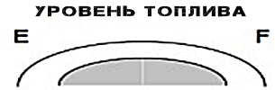
 |  |  | Салон
Приём |  |  | Кузов
 |  |  | Салон
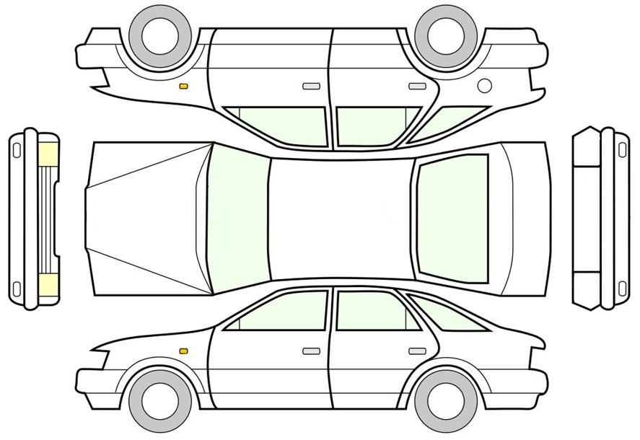
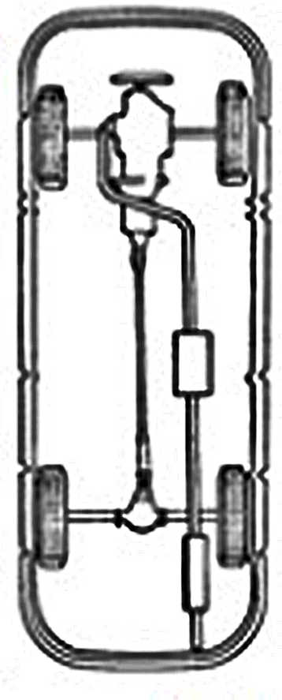
Примечания………………………………………………………………………………………………………...……………………………………………………………………………………………………………………………………………………………………………………………………………………………………….........
Стороны подтверждают, что автомобиль находится в технически исправном состоянии, регистрационные номера автомобиля сверены и соответствуют указанным в документах, комплектность а/м проверена.
 | Дата передачи/приема | Подпись / Расшифровка
 | Дата передачи/приема | Арендодатель | Арендатор
Передача ТС | 7777
Приём ТС

Чек-лист по проверке авто при сдаче и приёме

- Документы на авто – страховка и СТС ТС (проверить дату окончания страховки)
- Уровень бензина, пробег авто
- Проверить салон автомобиля, сидения, чехлы, потолок (обшивку), дефлекторы кондиционера
- Кузов автомобиля (лакокрасочное покрытие, пороги, днище автомобиля)
- Световые огни (повороты, свет ближний – дальний, стоп-сигнал)
- Состояние колёс и резины
- Домкрат, баллонный ключ, запаска, дорожная сумка (трос, знак, аптечка, огнетушитель)
- Уровень жидкостей (масло, антифриз, тормозная и омывающая жидкость)
- Сфотографировать авто перед сдачей с разных ракурсов и после сдачи (если выявлены повреждения).
- В акте приема-передачи все поля должны быть заполнены, подпись клиента до и после проката. Указать дату и время.
- Сдача и прием авто только в чистом виде.

